קלאסיקה בממד אישי העונה ה -21 , קונצרטים שהפכו לאגדה,
הפסנתרנית ד"ר אסתרית בלצן מציגה
משטראוס עד תימן
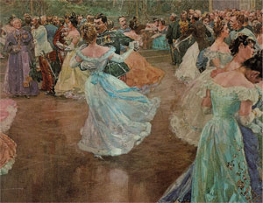

מן הדנובה הכחולה אל גינת אגוז
מלחינים יהודים כמלכי הריקודים:
בין יוהן שטראוס לשרה לוי תנאי
תוכנית מרתקת עם אנסמבל סולנים והרקדנים
לאה אנוש ואברהם אנוש
13 קונצרטים, 12 – 27 לינואר, ת"א, חיפה וירושלים "מותג איכות בחיי התרבות" (חנוך רון, ידיעות אחרונות)

פירוט תאריכים ומועדים:
כפר סבא, אודיטוריום ספיר, יום חמישי, 12.1.12 בשעה 17.00
חיפה, אולם רפפורט, יום שישי, 13.1.12 , 10.00 בבוקר
חיפה, מוצאי שבת, 14.1.12 בשעות 17.00 ו – 20.30 בערב
תל אביב, אולם רקנאטי, מוזיאון ת"א, יום ו', 20.1.12 בשעה 10.00
תל אביב, אולם רקנאטי , מוזיאון ת"א, יום א, 22.1.12 בשעה 20.00
תל אביב, אולם רקנאטי, מוזיאון ת"א, יום ב', 23.1.12 בשעות 10.00 ו- 20.00
תל אביב, אולם רקנאטי, מוזיאון ת"א, יום ג', 24.1.12 בשעות 10.00 ו – 20.00
תל אביב, אולם רקנאטי מוזיאון ת"א, יום ו', 27.1.12 בשעות 10.00 ו – 14.00
ירושלים, הנרי קראון תיאטרון ירושלים, יום א, 29.1.12 בשעה 20.00
